Задание №2. 2. Интерполирование: Сплайны

***Цель задания***: *практическое освоение методов интерполирования функций*

1. Программно реализуйте процесс построения:

— **интерполяционных сплайнов $S1,0(x), S2,1(x),S3,2(x)$** :

в двух вариантах:

1. по *п* равноотстоящим узлам для функции *f(x)* на интервале *[а, b]* (обозначение: $S_{m,p}^{n}$*);*
2. по *п* «оптимальным» узлам (см. (3.2)) для функции *f (х)* на интервале *[а, Ь]* (обозначение: $S_{m,p}^{opt_n}$):

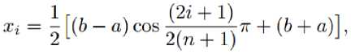

г = 0, п.

(3-2)

Вариант 9

$$f\left(x\right)=x^{2}-\arcsin{(x-0.2)}$$

Рассмотрим на отрезке [0;1].

Результаты выполнения:

*Таблица №1*. Поведение интерполяционных сплайнов при увеличении количества узлов интерполирования.

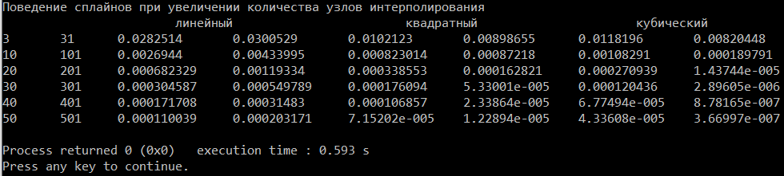

**Количество узлов (n)/ Количество проверочных точек (k)/ Максимальное отклонение по равномерной сетки/ Максимальное отклонение по оптимальной сетке**

Таким образом, наблюдаем, что при увеличении узлов интерполирования погрешность уменьшается, при чём по оптимальной сетке погрешность меньше, кроме линейного сплайна.

**Графики:**

**N=3**

**N=10**

**N=20**

**N=30**

**N=40**

**N=50**

Таким образом, при одинаковом числе узлов, интерполяция с помощью полинома Лагранжа имеет меньшую погрешность. Это связано с требованием равненства второй производной нулю для сплайна. Погрешность по оптимальной сетке меньше, чем по равномерной.

Задание №2. 1. Интерполирование: Полиномы Лагранжа и Ньютона

***Цель задания***: *практическое освоение методов интерполирования функций*

1. Программно реализуйте процесс построения:

— **интерполяционного полинома в форме Лагранжа**:

в двух вариантах:

1. по *п* равноотстоящим узлам для функции *f(x)* на интервале *[а, b]* (обозначение: Ln(x));
2. по *п* «оптимальным» узлам (см. (3.2)) для функции *f (х)* на интервале *[а, b]* (обозначение: *Loptn(x)): —* **интерполяционного полинома в форме Ньютона**

в двух вариантах:

1) по *п* равноотстоящим узлам для функции *f (х)* на интервале *[а, b]* (обозначение: *Nn*(x));

2) по *п* «оптимальным» узлам (см. (3.2)) для функции *f (х)* на интервале *[а, Ь]* (обозначение: *Noptn(x)):*

Вариант 9

$$f\left(x\right)=x^{2}-\arcsin{(x-0.2)}$$

Рассмотрим на отрезке [0;1].

Результаты выполнения:

*Таблица №2.* Поведение интерполяционного полинома Лагранжа при увеличении количества узлов интерполирования.

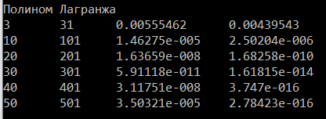

**Количество узлов (n)/ Количество проверочных точек (k)/ Максимальное отклонение по равномерной сетки/ Максимальное отклонение по оптимальной сетке**

**N=3**

**N=10**

**N=20**

**N=30**

**N=40**

**N=50**

*Таблица №3.* Поведение интерполяционного полинома Ньютона при увеличении количества узлов интерполирования.

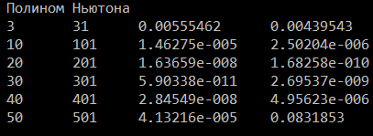

**N=3**

**N=10**

**N=20**

**N=30**

**N=40**

**N=50**

Таким образом, наблюдаем, что при увеличении узлов интерполирования погрешность уменьшается, при чём по оптимальной сетке погрешность меньше.

Однако для полинома Ньютона при росте числа узлов накапливается вычислительная погрешность, несмотря на то, что в программной реализации для первой половины отрезка интерполирования использовалась первая формула Ньютона, а для второй половины – вторая формула Ньютона.